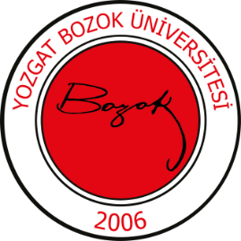

YOZGAT BOZOK ÜNİVERSİTESİ
FEN EDEBİYAT FAKÜLTESİ
KİMYA BÖLÜMÜ
20..-20.. ÖĞRETİM YILI İÇİN
KIM4703 BİTİRME TEZİ I VE KIM4803 BİTİRME TEZİ II DERSLERİ
DANIŞMAN ATAMA FORMU

…/…/20...

Öğrenci Numarası
Öğrenci Adı-Soyadı

Tercih Sırası | Ana Bilim Dalı | Danışman Öğretim Üyesi
1
2
3

İmza İmza
…Ad Soyad… Prof. Dr. Ali DELİBAŞ
Öğrenci Bölüm Başkanı

Not: Form imzalatıldıktan sonra Bölüm Başkanlığına teslim edilecektir.

